**ReAssure- Repairer**

Contents

Bug ID: 01 **2**

Bug ID:02 **2**

Bug ID: 03 **4**

Bug ID: 04 **5**

Bug ID: 05 **6**

Bug ID: 09 **7**

Bug ID: 14 **7**

Bug ID:15 **8**

Bug ID: 16 **9**

Bug ID: 20 **11**

Bug ID: 21 **11**

Bug ID: 24 **12**

Bug Id: 54 **14**

Bug ID: 55 **16**

Bug ID: 51,52 **17**

Bug ID:61,62 **18**

Bug id: 60 **18**

Bug ID: 63,64 **19**

**Bug ID: 70.3, 72** **21**

**Bug ID: 70.1,70.2** **22**

**Bug ID: 73** **23**

**Bug ID:** **24**

**Bug ID: 77, 78** **27**

**Bug Id: 84** **27**

# Bug ID: 01

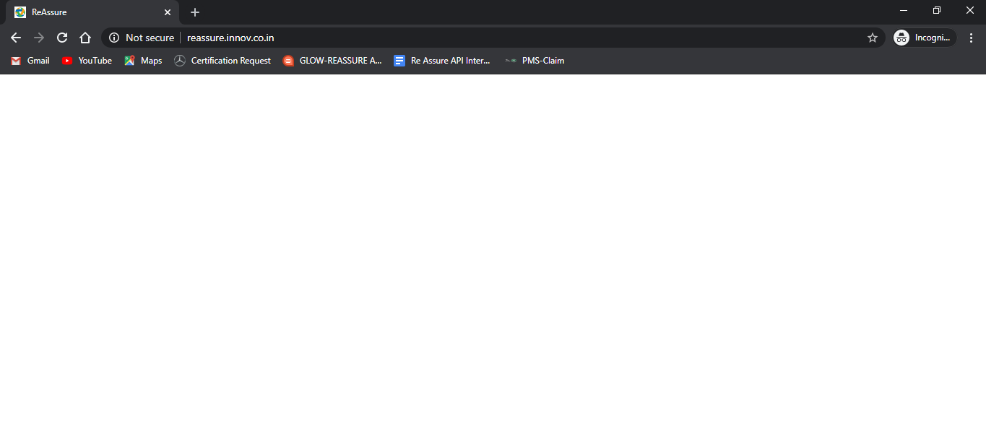

# Bug ID:02



# Bug ID: 03



# Bug ID: 04

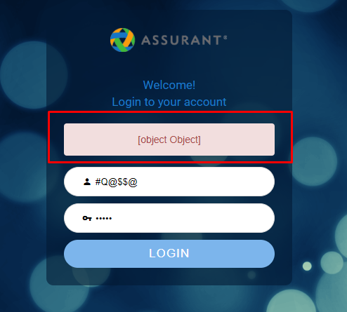

# Bug ID: 05

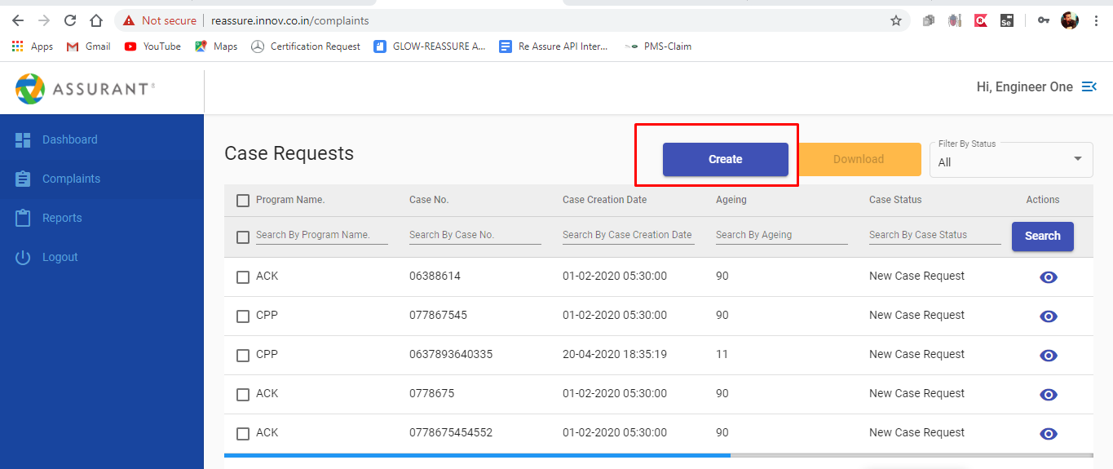

Bug ID: 08  
  
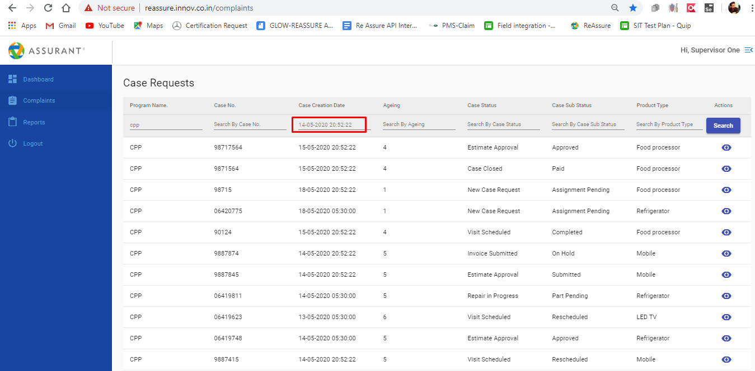

# Bug ID: 09

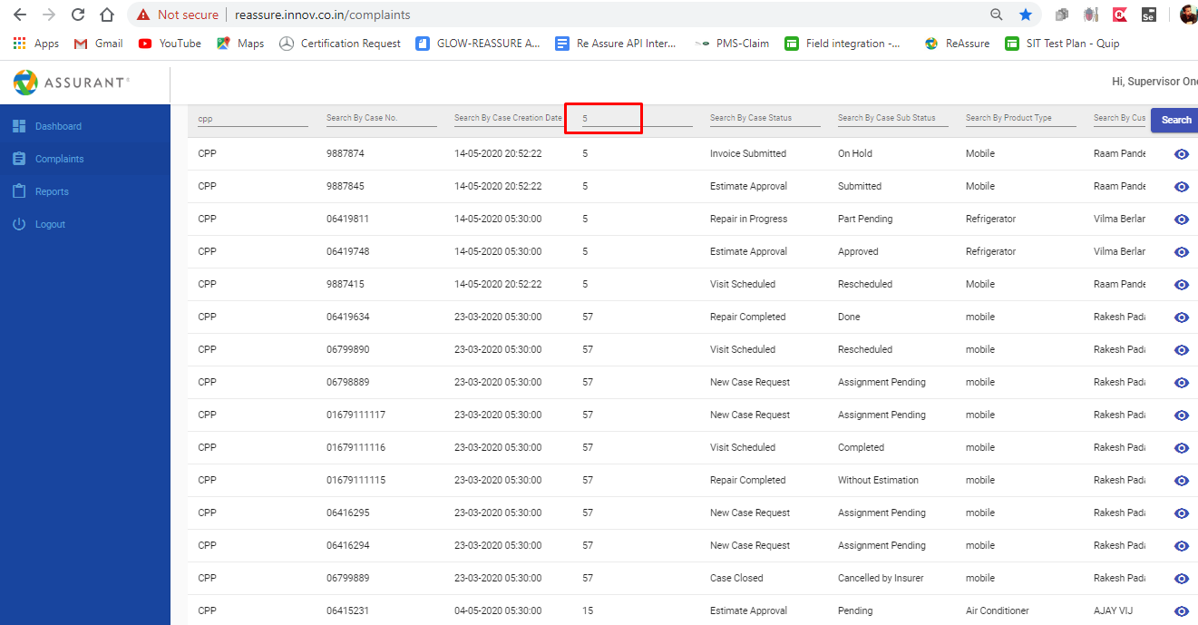

# Bug ID: 14

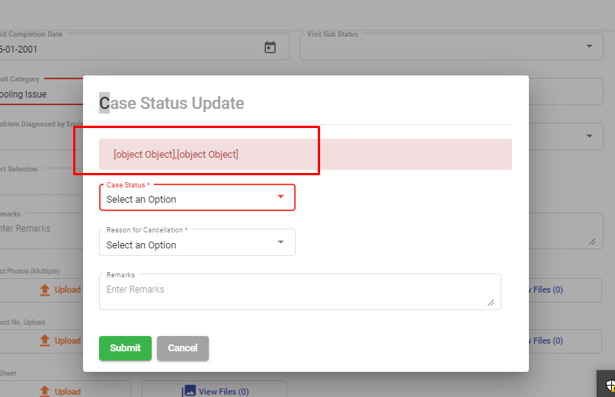

# Bug ID:15

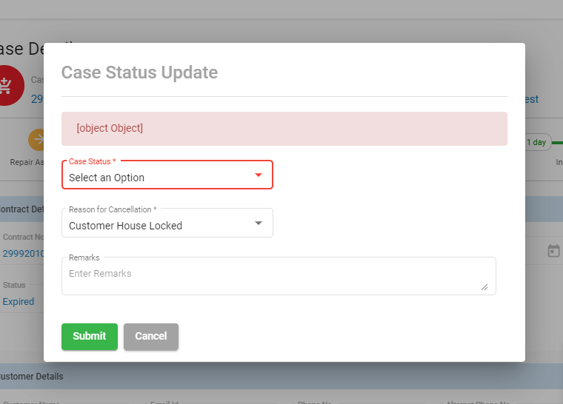

# Bug ID: 16

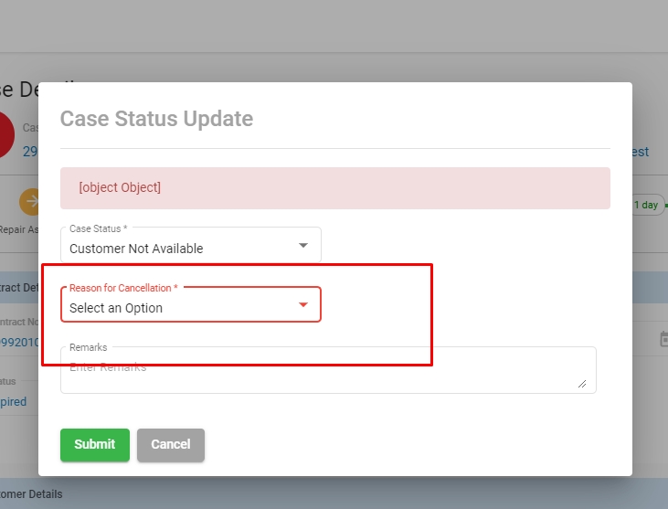

# Bug ID: 20

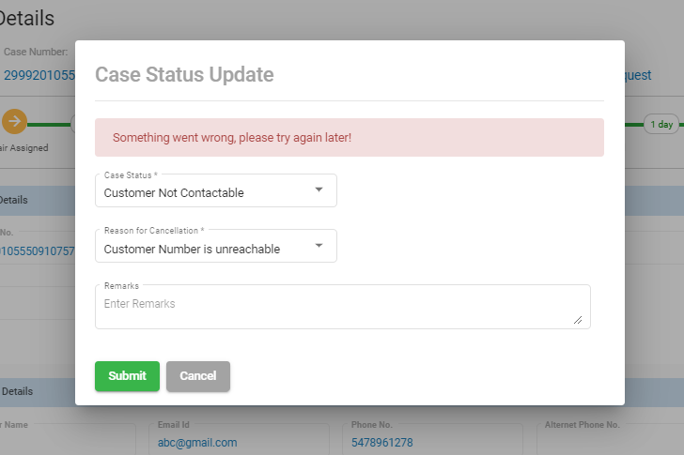

# Bug ID: 21

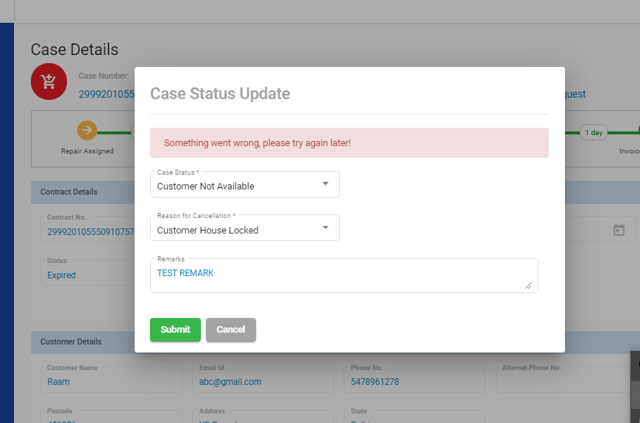

# Bug ID: 24

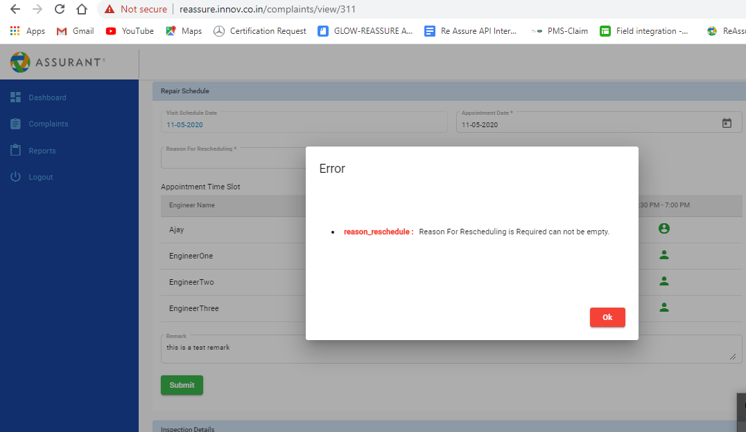  
  
  
Bug ID: 29  
  
  
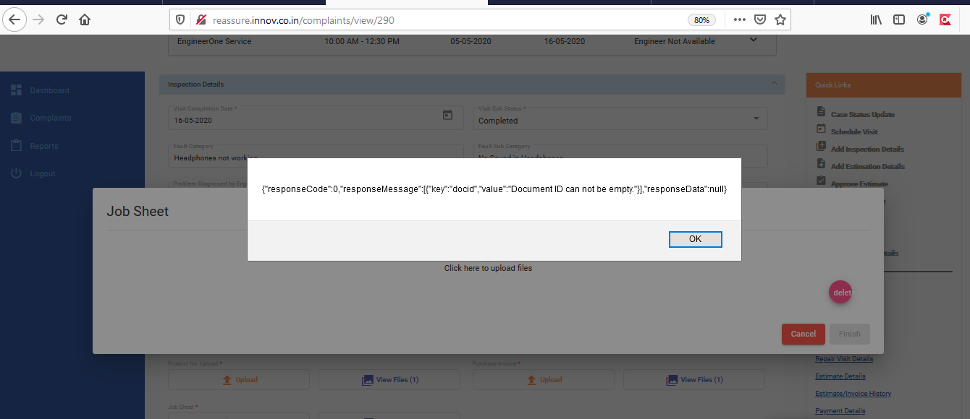  
  
  
Bug id: 35,36,37,38,39,40

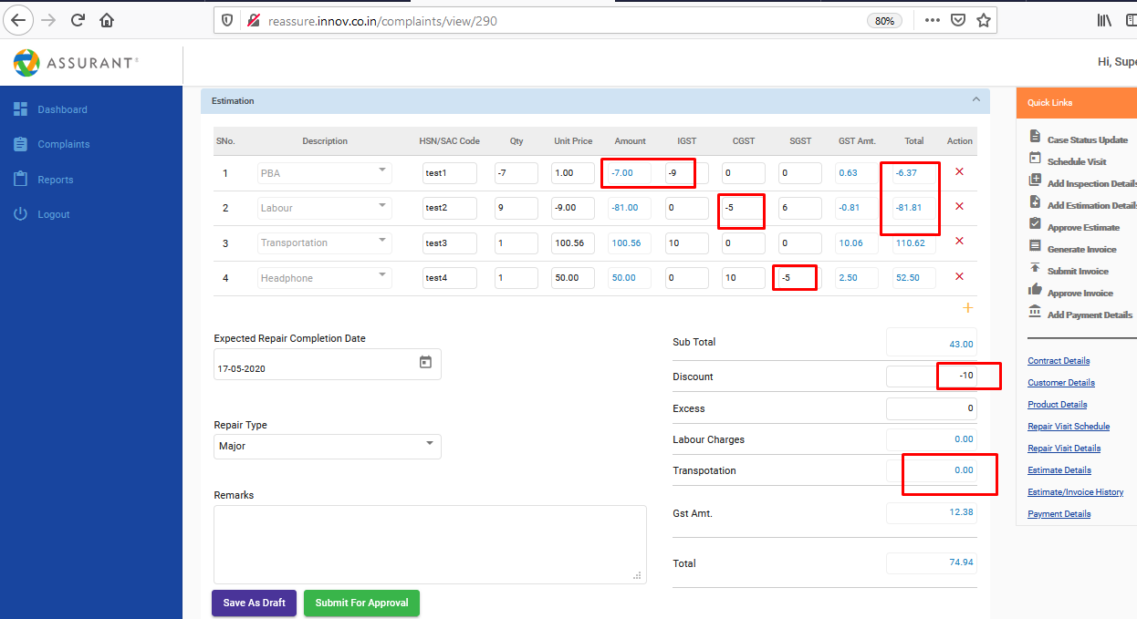  
  
  
Bug id: 45,46,47,48,49,50,51  
  
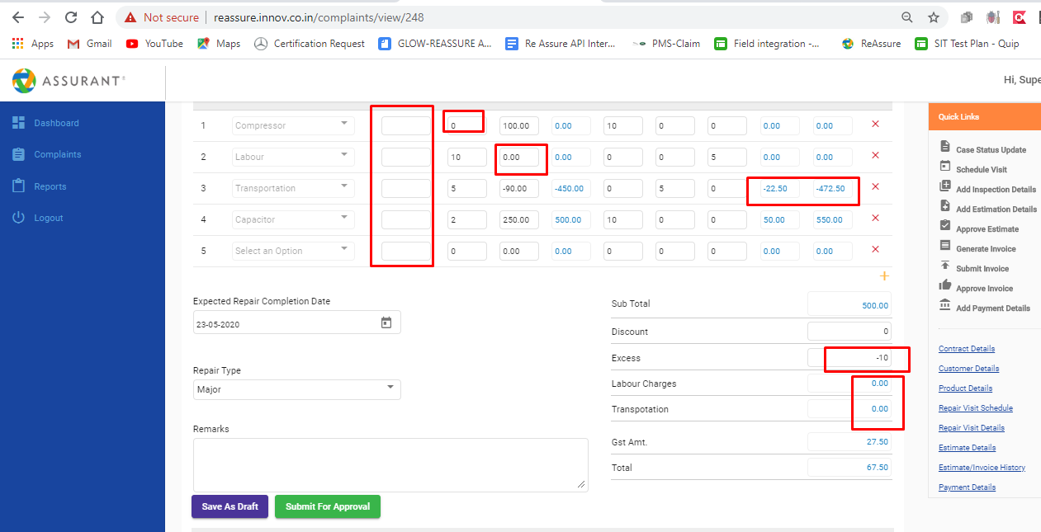

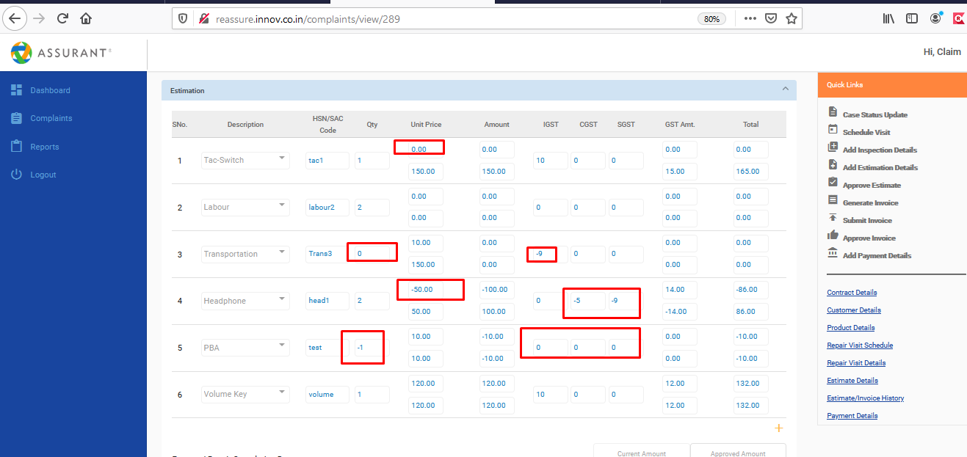

# Bug Id: 54

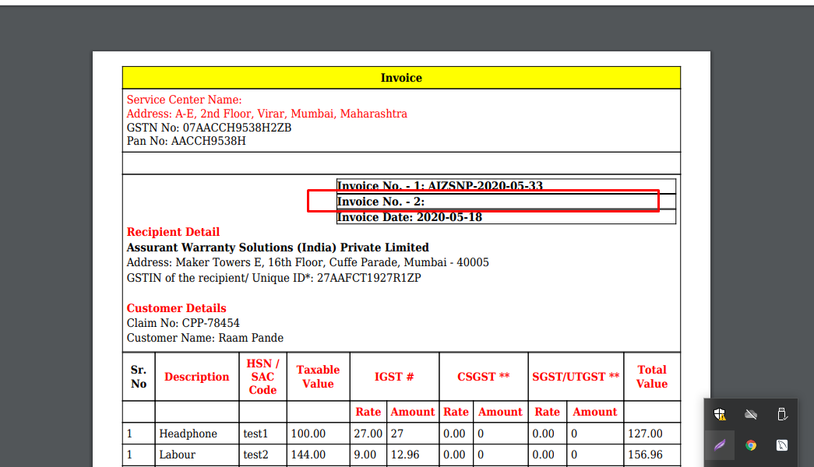  
  
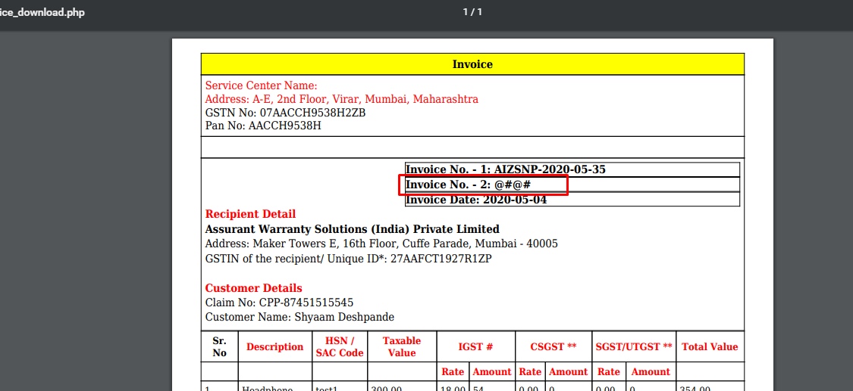

# Bug ID: 55

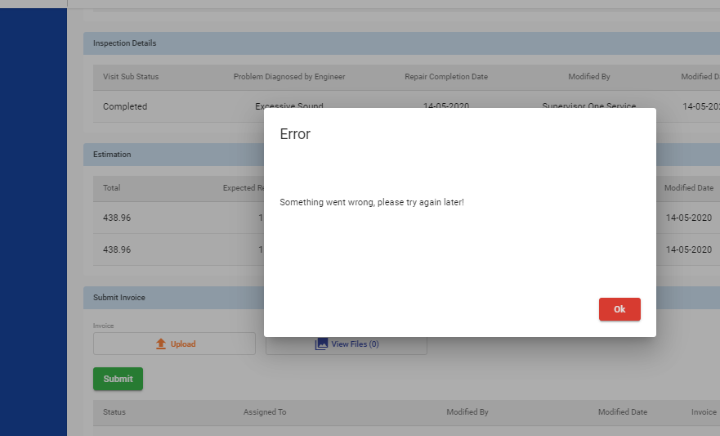

Bug Id: 56  
  
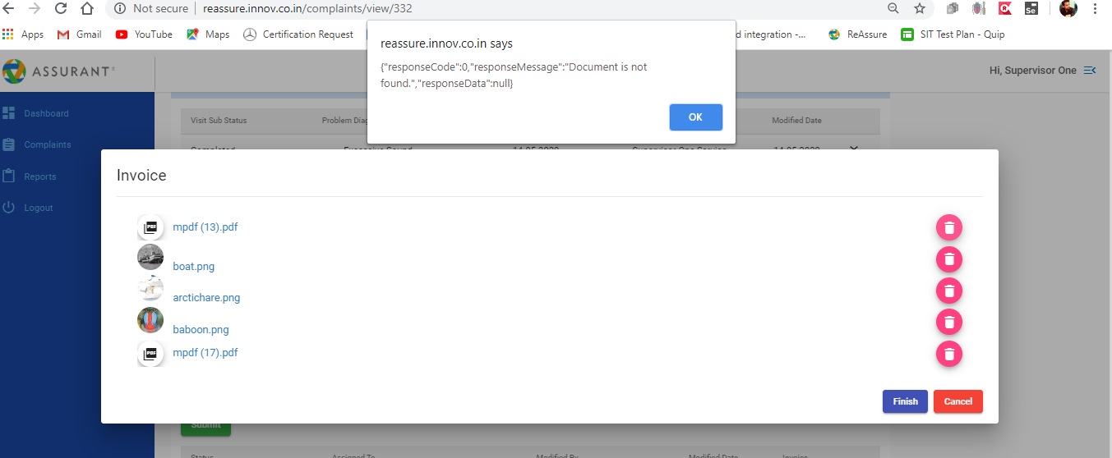

# Bug ID: 51,52

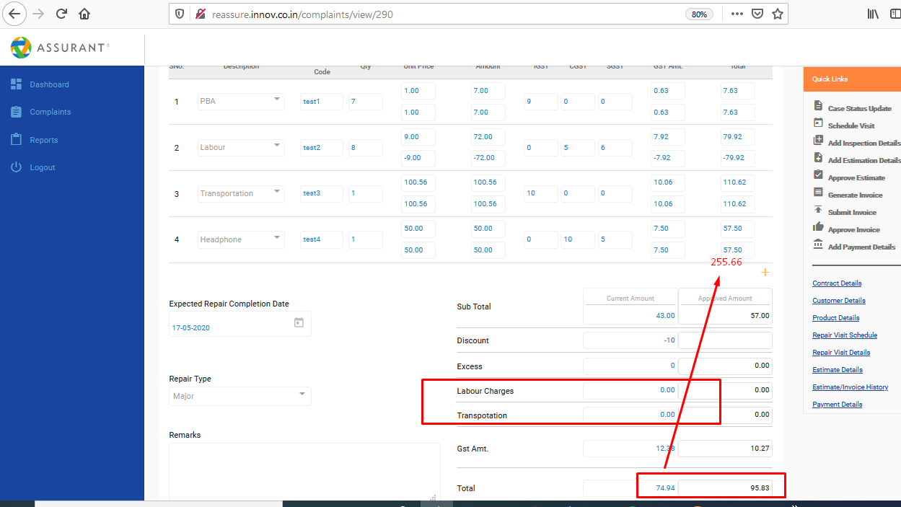

# Bug ID:61,62

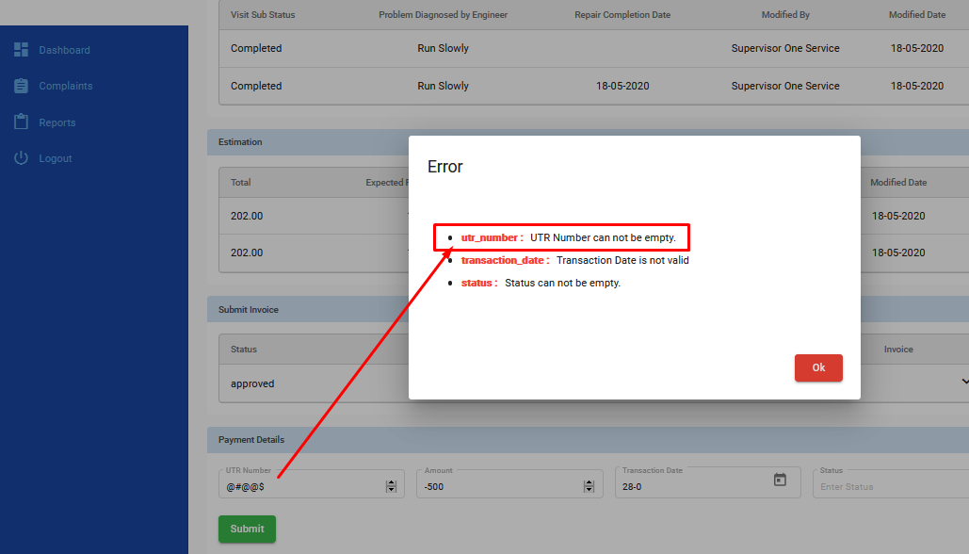

# Bug id: 60

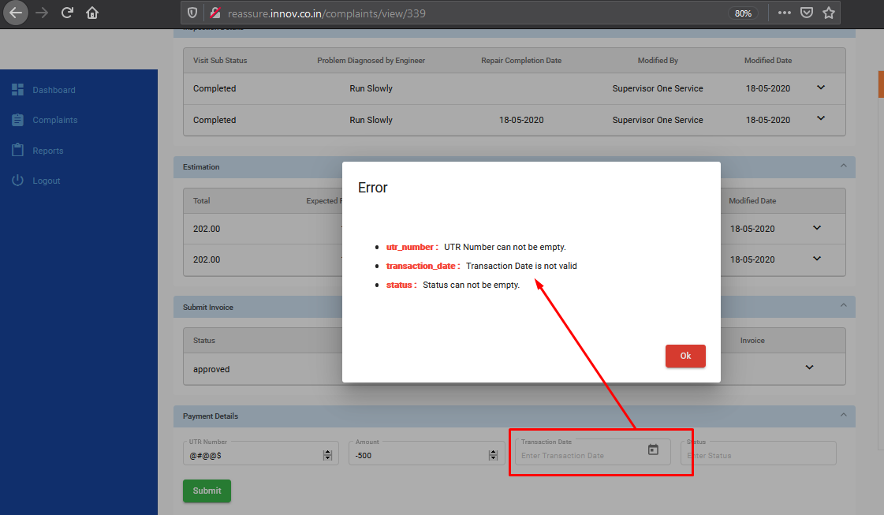

# Bug ID: 63,64

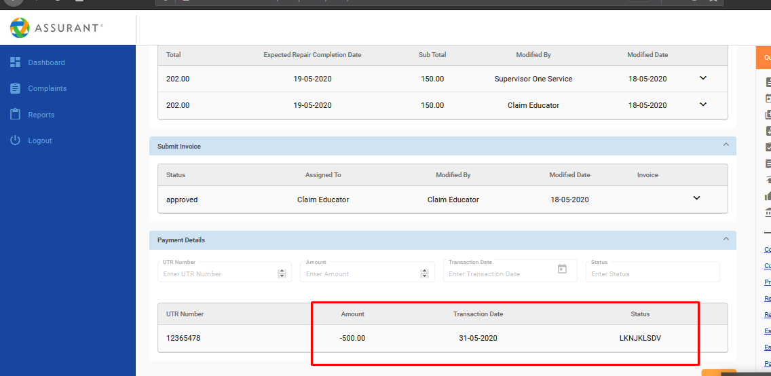

Bug ID: 69

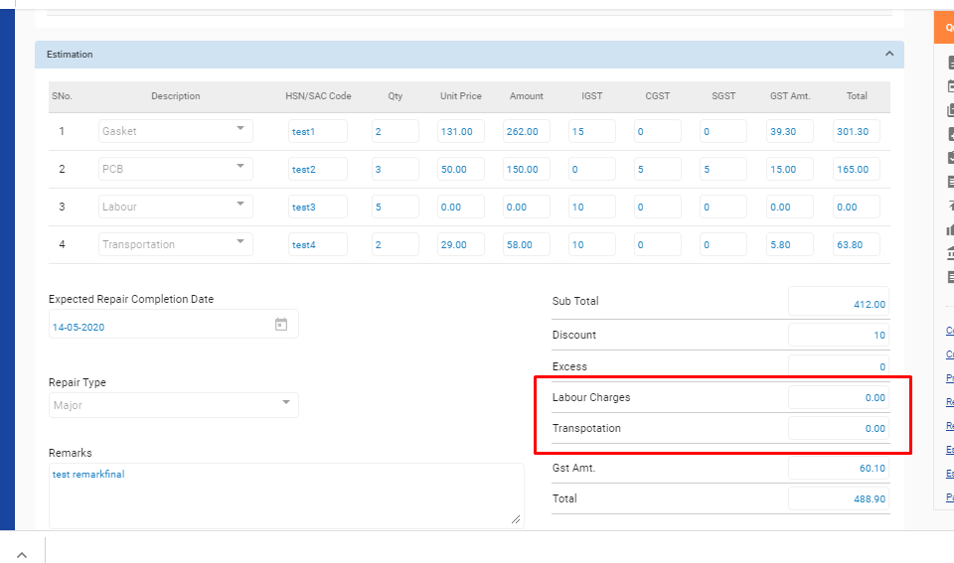

Bug ID:   
  
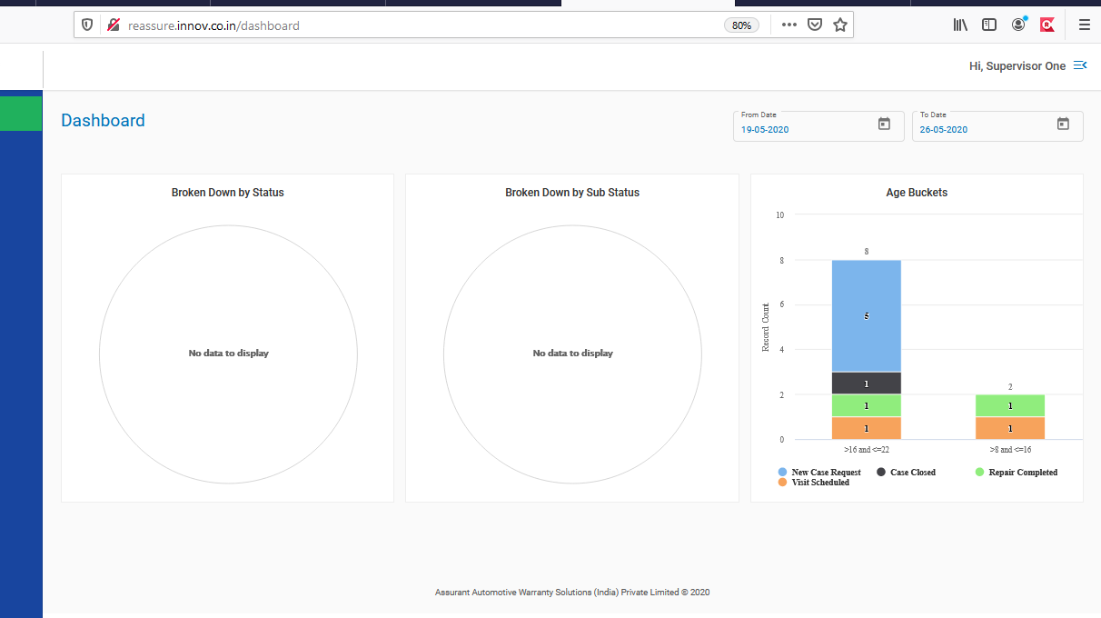

# Bug ID: 70.3, 72

# Bug ID: 70.1,70.2

# Bug ID: 73

# Bug ID:

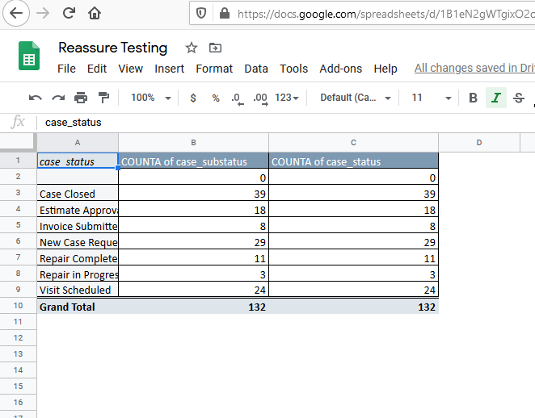

# Bug ID: 77, 78

# Bug Id: 84

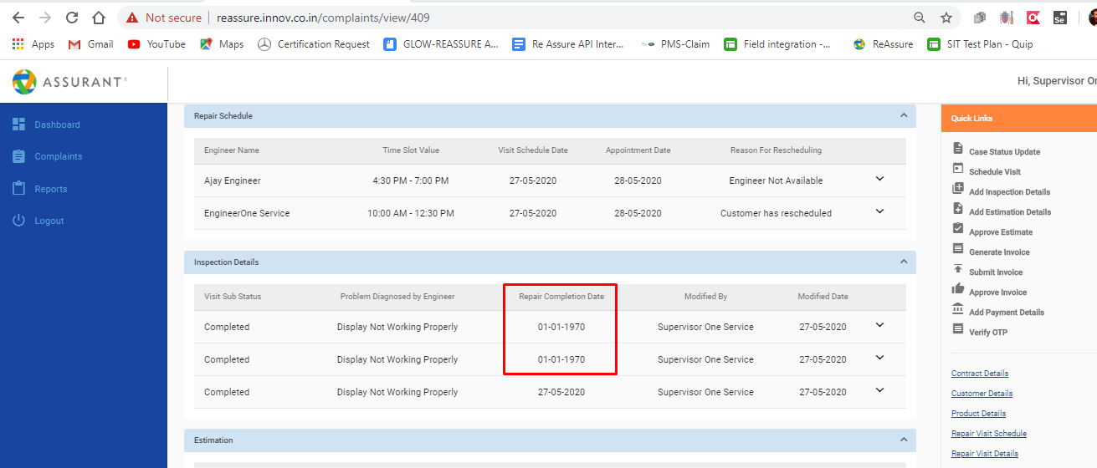

Bug Id :

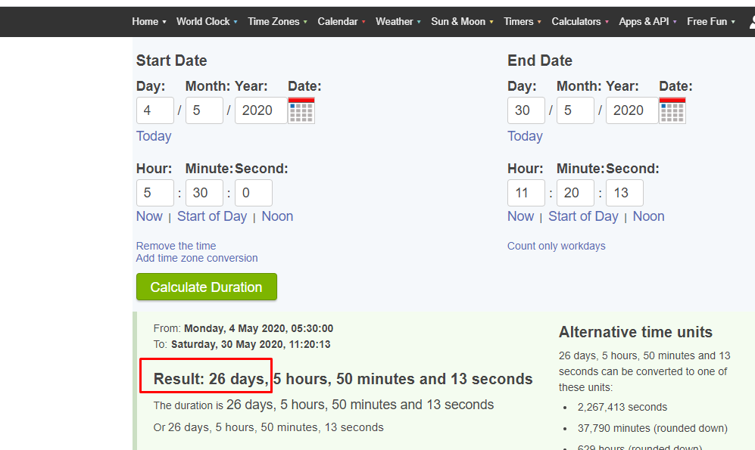  
  
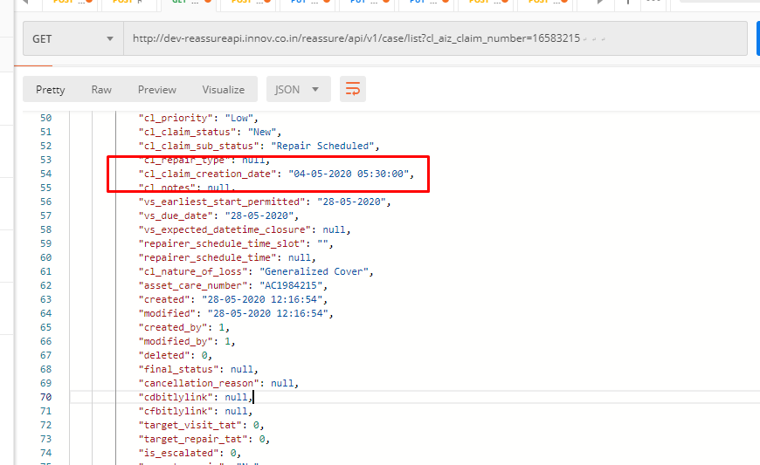

Bug Id:  
  
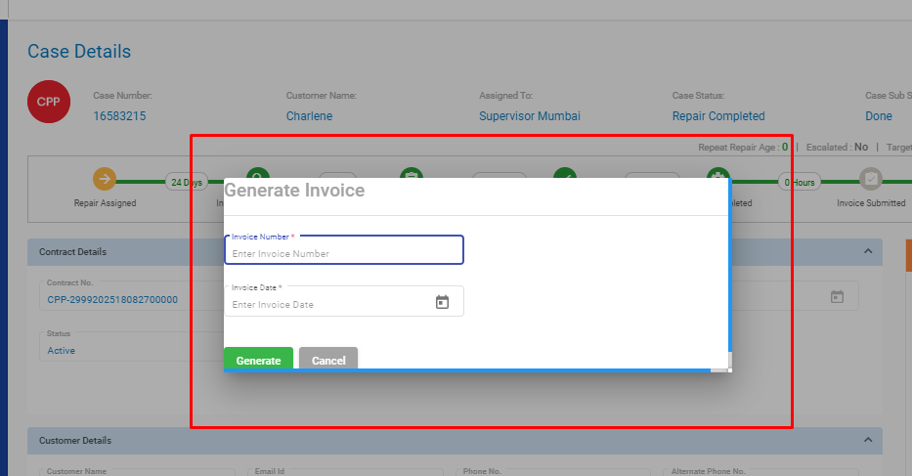

Bug Id:  
  
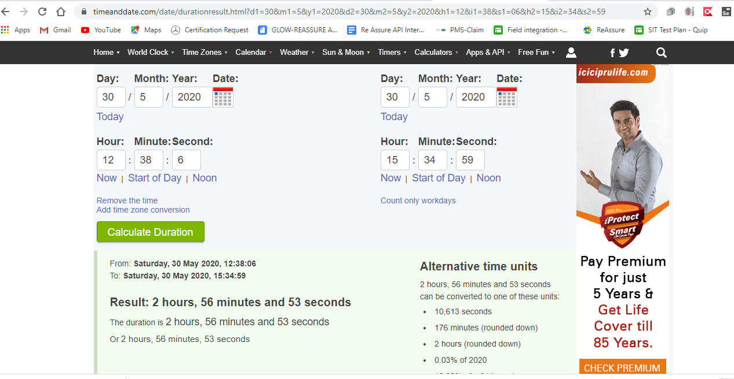  
  
  
  
Bug Id:  
same day  
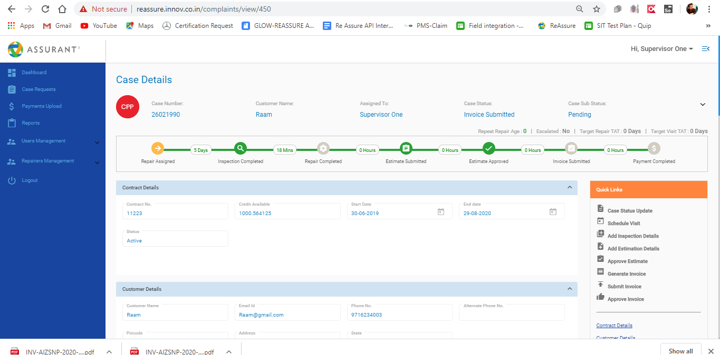

Bug ID:  
  
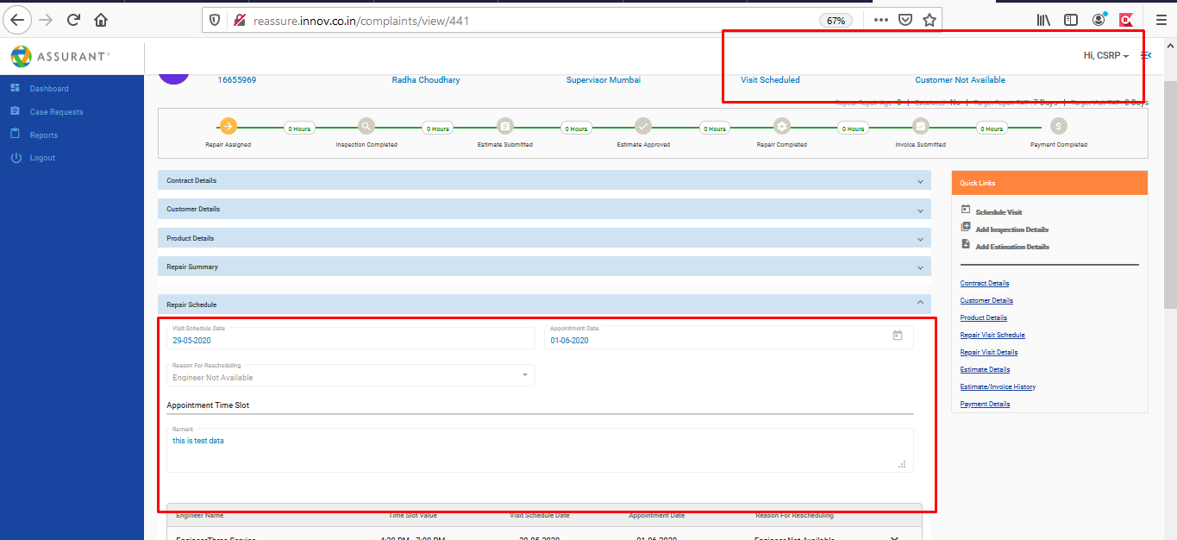

Bug ID: 106  
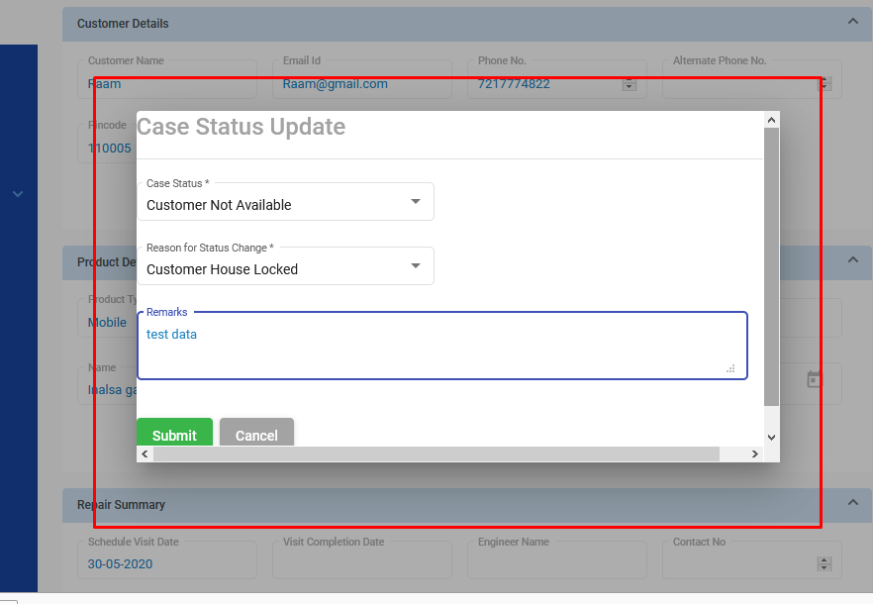  
  
Bug Id: 107  
  
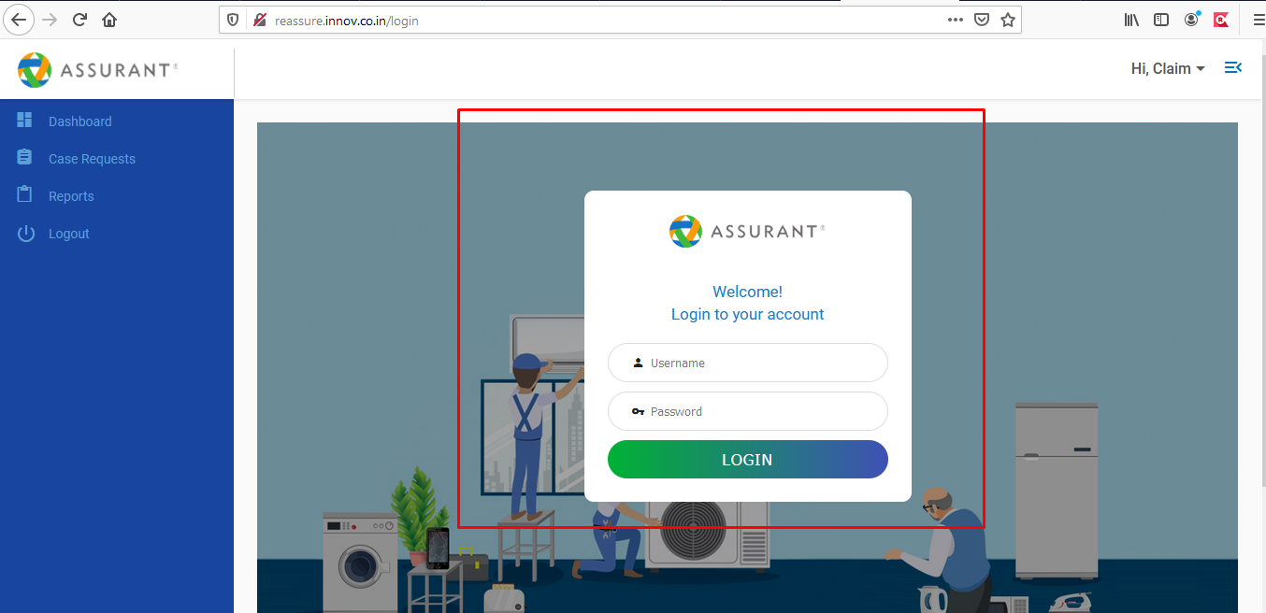

Bug ID: 108  
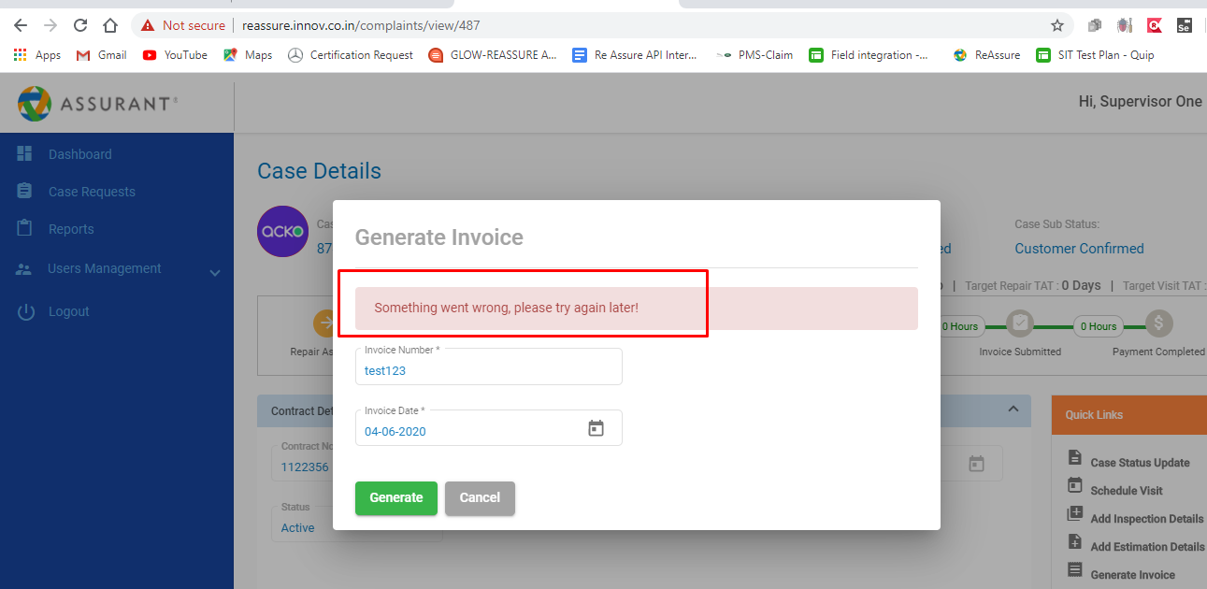

# Bug Id: 87

